Kelímkové čočky
Abyste si s dětmi zobrazili chod paprsků spojkou, nepotřebujete nutně ani laserové ukazovátko. Zkuste následující pokus, který je vhodný pro děti všeho věku.
Na pokus si připravte průhledné kelímky různých velikostí (viz obrázek), tvrdý papír, baterku (případně svíčku).
Papír po jeho delší straně přehněte na třetiny. V prostřední části papíru vystřihněte rovnoběžné proužky, průchody pro světlo, viz obrázek. Můžete do papíru vystřihnout více variant – různě široké pruhy různě daleko od sebe a odzkoušet tu nejlepší. Nám se více osvědčily užší proužky s užšími mezerami. Hezké jsou také jen dva úzké proužky dál od sebe.
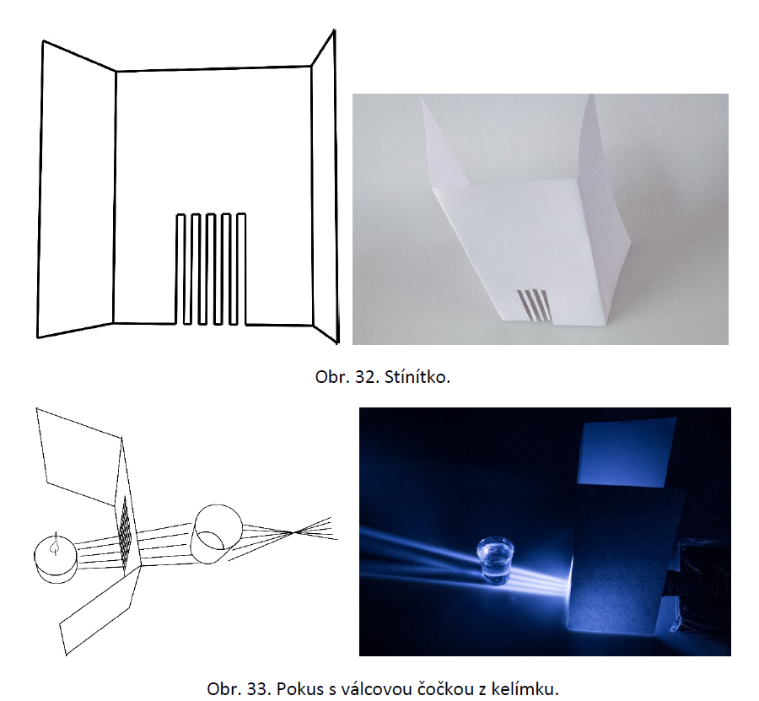
Baterkou sviťte skrz otvory do různých sklenic nebo kelímků s vodou. Za kelímkem se světlo spojí. Pozorujte s dětmi, jak daleko se bude spojovat u širších a užších skleniček.
Čočkou je v tomto pokusu kelímek s vodou. V rovině, ve které na kelímek svítíme, jde o spojku, která má kulatý tvar. Čím více je kelímek zahnutý, tedy čím zakřivenější má stěny (v našem případě nejmenší kelímek), tím je čočka vypouklejší a paprsky se spojí blíže k čočce. Naopak největší kelímek má stěny nejrovnější, čočka je málo vypuklá a paprsky se spojí dále od kelímku.
Válcové čočky ze sklenice
Válcovou čočku vyrobte jednoduše z vody ve skleničce. Ideální sklenička je válcová, rovná. Obraz za skleničkou je stranově převrácený, s čímž se dá pěkně hrát. Nakreslete si na papír třeba šipku a sledujte, ve kterém místě za skleničkou se její obraz stranově otočí. Papír musí být trochu dál od skleničky, přesně řečeno za jejím ohniskem. Případně si k hraní vytiskněte námi připravené obrázky a přesuňte mrkvičku blíž ke koníkovi, utíkající nevěstu vraťte k ženichovi a zachraňte miminko od opuštění rodičem.

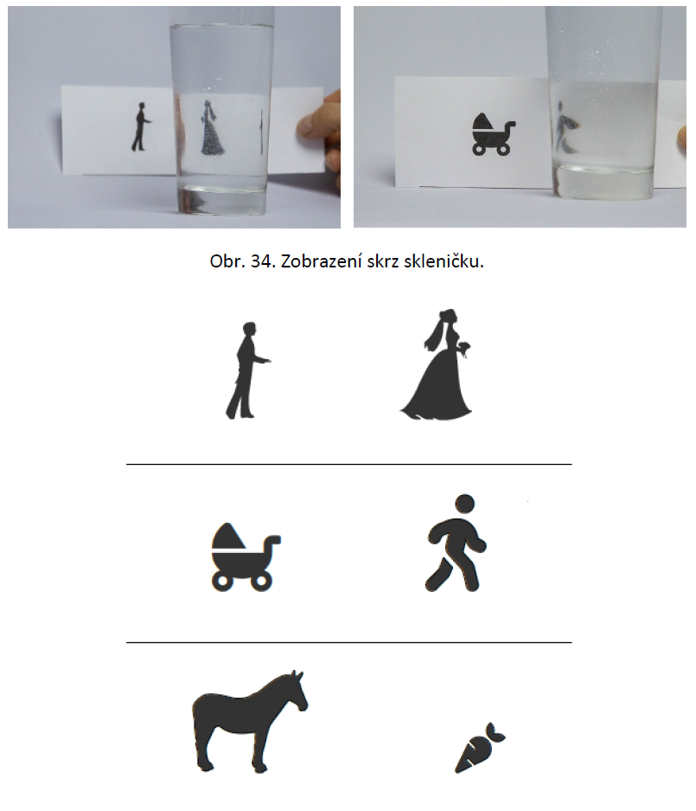

Válcová čočka ze zkumavky
Válcovou čočku si můžete vyrobit i ze zkumavky naplněné vodou. Tu pak můžete použít ke čtení následujících textů. První text má dva sloupce a vaším úkolem je najít rozdíl ve slovech v jednom a druhém sloupci. Najdete ho? Druhý text pak díky převrácení čočkou snadno přečtete, je psaný vzhůru nohama.
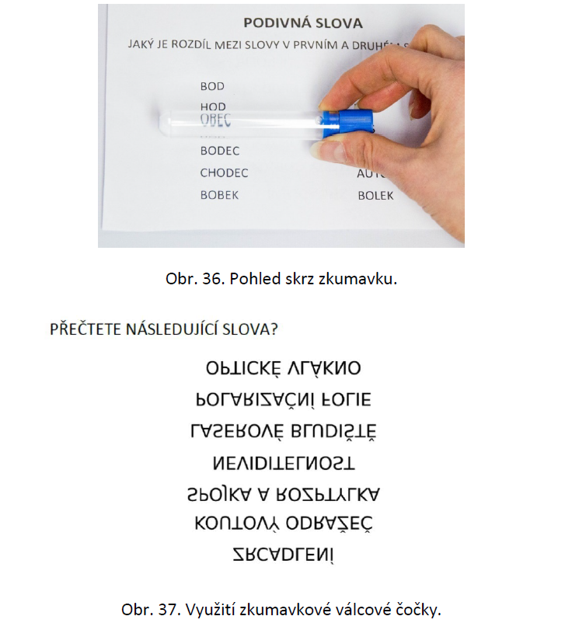

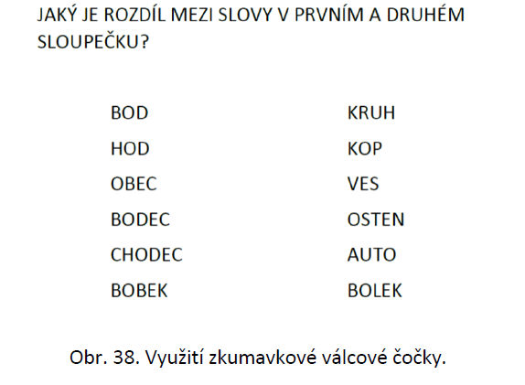

Využity materiály od Báry Mikulecké

